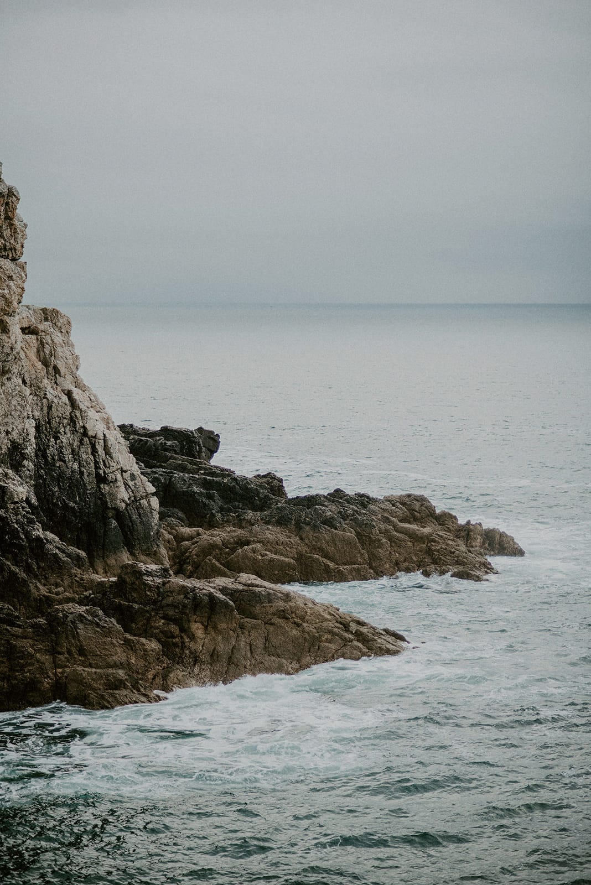
RESTOBS 2
Restauration et observation des hauts de falaises littorales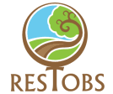 et de réflexion inter-acteurs
Lucille INIZAN / Alexandre BLANCHANDIN / Elisa LAMI / Linda LE SOLLIEC / Alan LE BERRE
Atelier 2 : Vers un observatoire des hauts de falaises littorales
Présentation des journées de rencontres (21 & 22 novembre 2019) (https://restobs.sciencesconf.org/)
Les hauts de falaises littorales présentent des écosystèmes ouverts de landes et de pelouses adaptées aux contraintes environnementales (embruns, vent, sols superficiels). Les usages agropastoraux (pâturage, fauche, étrépage) de ces milieux ont régressés depuis la fin de la seconde guerre mondiale menant à une fermeture de la végétation dans les situations les moins exposées.
A certains endroits, des activités récréatives se sont aussi développées avec le tourisme de masse. Ces nouveaux usages ont entrainé la dégradation de ces écosystèmes littoraux. Différentes opérations de restauration ont été entreprises depuis plus de 30 ans en Bretagne, utilisant principalement la restauration passive, via une canalisation de la fréquentation humaine, et également pour certaines zones, la restauration active (géotextile, apport de litière, etc.).
Ces opérations de restauration n’impactent pas seulement la faune et la flore, le contexte socio-économique des sites est lui aussi touché. Les usages comme la randonnée ou la pratique de la pêche sont à prendre en compte lors de l’aménagement de ces sites.
Face à ces différents constats, il est apparu nécessaire d'organiser des échanges entre praticiens et chercheurs sur ces différents sujets afin de mieux les comprendre et les intégrer lors d’un projet de restauration. La première rencontre RESTOBS en décembre 2017 à Belle-Île-en-Mer a permis d’échanger sur les différentes pratiques de restauration, sur les retombées sociales, économiques et écologiques. Elles ont aussi permis de former un premier réseau d'acteurs et de travailler sur les questions de l'évaluation et de la prise en compte des usages.
Pour cette nouvelle édition, l'accent est mis sur l'étude des trajectoires des socio-écosystèmes des hauts de falaises et sur une réflexion portée sur la mise en place d'un observatoire des hauts de falaises (réflexion sur les bases de données, réseaux d'acteurs, en lien avec le projet de recherche DOSECOLIT). Deux ateliers thématiques seront organisés sur ces questions. Une ouverture thématique sera réalisée sur les questions de l'agriculture littorale, l'archéologie et la géologie en s'appuyant sur les particularités des sites des hauts de falaise de la presqu'île.
Ces journées sont ouvertes à tous les acteurs s'intéressant aux hauts de falaises littorales : gestionnaires, élus, établissements publics, associations, universitaires, techniciens, bureaux d’études, etc. Elles se déroulent dans les locaux de la Communauté de Communes de la presqu’île de Crozon et l’Aulne maritime.

Présentation de l’atelier
Dans le cadre de notre master AU à l’institut de Géoarchitecture, l’organisation d’un atelier nous a été confiée. Il est planifié durant la journée du 22 novembre 2019. Son intitulé est le suivant : « Vers un observatoire des hauts de falaises littorales ». Il s’agit de mener une réflexion sur les bases de données, sur les nombreux réseaux d’acteurs, en lien avec le projet de recherche DOSECOLIT (données spatiales des écosystèmes et aménagement des territoires littoraux).
Pour ce faire, nous avons dans un premier temps créer un questionnaire en ligne de type « Google forms ». L’objectif étant de connaitre plus précisément les types d’acteurs que nous allions rencontrer, ainsi que leurs attentes. Nous avons eu 11 réponses. Les éléments principaux de réponse sont présentés ci-après.

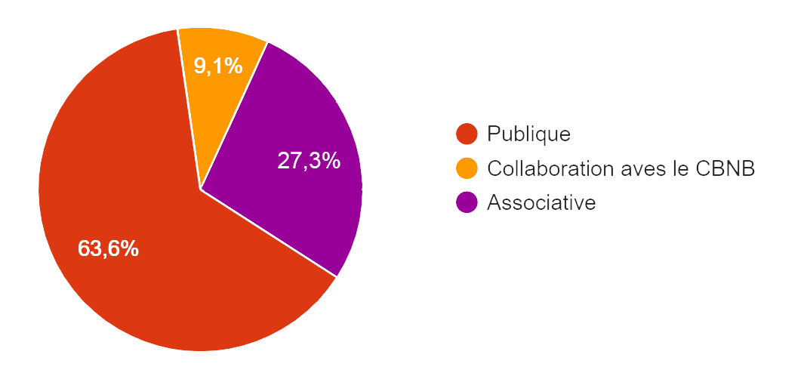
Dans quel type de structure exercez-vous ?

Les missions qui représentent le plus les structures dont dépendent les personnes interrogées sont :
- La gestion d’espaces naturels et sites Natura 2000 (6/11)
- La contribution à la connaissance (5/11)
- La protection foncière (3/11)
Viennent ensuite dans une moindre mesure, des missions d’enseignement, de recherche, d’animation d’un réseau, d’éducation à la nature et de suivi de population.

Quelles relations avez-vous avec les données ?
- La Production pour 8/11
- L’Analyse pour 6/11
- Le Traitement pour 5/11
Quels sont les thèmes relatifs aux données produites ?
- Botanique, lichenologie, ornithologie, entomologie et autre faune
- Géographique, cartographique, sociale
- Evaluation de l’état de conservation d’habitats (avant et après opérations de restauration) et évaluation de gestion
Sous quel format vos données sont-elles disponibles ?
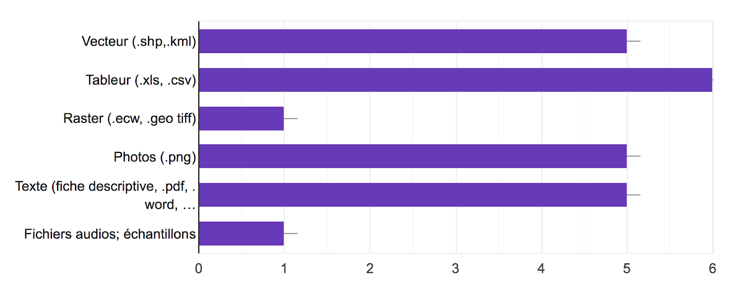

Les données sont jugées utiles pour les travaux suivants :
- L’aménagement et la canalisation du public, la restauration, la préservation de sites, de milieux, habitats d’intérêts communautaires
- La recherche
- La contribution à la connaissance, atlas de répartition et observatoires
Il ressort que 10 personnes sur 11 sont intéressées par un observatoire permettant de mutualiser des données, ainsi que celles-ci soient misent en ligne sur une plateforme de consultation ou de téléchargement.

Les réponses au questionnaire révèlent que globalement tous produisent, analysent ou traitent de la donnée dans l’objectif large de gérer les milieux (site ou zone ciblée). Les formats de données les plus courants sont de types, vecteur, tableur, texte et photographique. Il faudrait pointer les manques, les besoins en termes de données.
L’intérêt d’un observatoire consacré aux hauts de falaises littorales est donc globalement approuvé dans le but de mutualiser les données (plateforme en ligne pour consultation ou téléchargement). Mais quels seraient les bénéfices concrets d’un observatoire pour les participants ? Le caractère sensible de la donnée ne paraît pas être un frein si l’accès à certains types de données se fait sur demande explicitée. Il existe déjà plusieurs plateformes en ligne qui partagent des données liées aux espaces naturels (INDIGEO, PUD (plateforme universitaire de données), Tela Botanica, Observatoire de l’environnement en Bretagne…) et une plateforme régionale bretonne (GEO Nature) est en construction actuellement, alors est-ce pertinent de construire un observatoire spécifique aux hauts de falaises littorales ? Si oui, comment le mettre en place ? Et quelle forme prendrait-il ? Si non, par quel autre moyen pourrait-on répondre aux besoins identifiés ?
Ces éléments nous ont donc permis de structurer l’atelier. Nous avons divisé les participants en deux groupes afin de faciliter les échanges. Afin de guider la réflexion collective, trois questions ont émergé :
A partir de vos expériences et vos activités actuelles, quels sont les manques que vous-identifiez concernant la donnée ? (En d’autres termes, quels sont concrètement vos besoins ?)
En quoi un observatoire des hauts de falaises littorales peut vous être utile dans vos activités ? (En d’autres termes, quelles sont vos attentes précises à ce sujet ?)
Comment procéder pour mettre en place un observatoire qui répondrait aux besoins et attentes de chacun ? (En d’autres termes, quelle serait l’organisation à adopter pour lancer ce projet ?)

Déroulement de l’atelier
Nous avons ici retranscrit les échanges qui se sont tenus au sein de l’un des deux groupes de cet atelier :
Composition du groupe de travail :
- Marion HARDEGEN, Conservatoire botanique national de Brest
- Yann JACOB, Bretagne vivante
- Hervé DUVAL, Doctorant à Rennes 1
- Gaëtan BRINDEJONC, Garde du littoral
- Boris MERICSKAY, Enseignant-chercheur en géographie
- Axel HACALA, Futur Doctorant
Au moment de la présentation du déroulé de l’atelier, et particulièrement lors de l’énumération des questions proposées, des membres du groupe de travail ont émis la proposition de modifier l’ordre des questions. Nous avons donc en premier lieu, traité la question concernant l’observatoire, puis celle concernant les données.
Terme générique « l’observatoire », qu’est-ce qu’un observatoire pour les acteurs ?
Marion : Mise en commun d’observations, et donner du sens à ces observations. Mise en réseau ainsi que des retours d’expériences. Accompagnement des acteurs du réseau. Observatoire : trop axé sur la donnée plutôt que sur l’expérience. Un accompagnement plus technique et une aide à la décision serait la bienvenue, se sentir moins seul sur son site. Déjà énormément d’observatoires, il faudrait presque un observatoire des observatoires, elle peut en citer au moins 20.
Yann : Un observatoire ne marche pas seul, il faut un réseau d’acteurs important. Collecter et hiérarchiser, mise en perspective des données. Harmonisation des protocoles.
Hervé : Tous des méthodologies propres, il faudrait travailler avec un outil commun. Création par qui et sur combien de temps ? Comment construire sur la durée ? Des résultats visibles sur le temps long.
Exemple d’observatoires : JPI à 20ans, module biodiversité 8 ans, paysage plus récent. Bretagne Vivante l’année précédente. Observatoire des invertébrés, des mammifères, des grands migrateurs, des vers de terre, nationaux, … Déjà une plateforme, avec des échanges standards de donnée, en train de se structurer. L’Agence régionale de la biodiversité a déjà identifié des enjeux à ce niveau-là.
Gaëtan : Il ajoute l’aspect accompagnement, diagnostic. Acquérir des clefs. Des personnes ressources. Un aspect actualité, une animation du réseau.
Boris : Rajout de la brique technique, le logiciel de traitement. Ecosystème technique. Quel format, gestion des licences. Ouvrir les bases et les normaliser.
Axel : Normaliser par l’enrichissement. Mise en commun type 1+1=3. Aspect big data. Une échelle de travail différente.
L’observatoire permet de regarder en arrière. Beaucoup de dispositifs au stade d’inventaires. Des cycles de vie sur les dispositifs qui diffèrent. Ils demandent beaucoup d’énergie pour les faire vivre.
Marion : C’est la transformation de la donnée qui est intéressante. Balancer la donnée brute c’est écraser le gestionnaire. Exemple : des couches d’alerte, plus lisible pour des acquéreurs de la donnée. Avoir une vision d’ensemble, quitte à aller plus loin en cas de besoins.
Axel : Un intermédiaire qui tri et gère toutes les données.
Marion : Vers qui s’orienter ? Comment faire en sorte que ce soit efficace. Il y a un nombre d’expert limité.
Boris : Prendre en compte les formations des praticiens, pas les mêmes approches ni les mêmes besoins.
Marion : Beaucoup d’acteurs bénévoles, et donc pas les mêmes exigences entre les acteurs. Les universités qui ne balancent pas de manière automatique leurs données. L’observatoire doit également valider les données.
Yann : La récupération de données prend énormément de temps afin de répondre à une question spécifique. La normalisation nécessite des moyens durables et importants.
L’outil du CEREMA est terriblement compliqué. Des outils qui sont également en train de changer, de s’améliorer. Faire le transfert et former les gens afin qu’ils s’y habituent.

Aspect validation des données
Yann : Pas de procédure d’évaluation, chacun ses propres critères Manque d’harmonisation.
Marion : Il faudrait plus une vérification de la cohérence de la donnée. Des noms très proches qui peuvent créer l’erreur (noms de plantes). L’INPN a capitalisé énormément de données, ce qui a induit un certain nombre d’erreurs. Mettre en place au niveau national uniquement de la donnée validée (vérifiée). Deux strates, validé et en attente de validation.

Quelle échelle afin de traiter ça ? Pas les mêmes acteurs et financeurs. En termes de normes
Hervé : Plutôt régional pour lui.
Yann : Autant d’échelle que de taxon quasiment, pas d’échelle parfaite. Un emboitement d’échelle.
Marion : Le format d’échange est une des clefs. Des données plus fines à petite échelle. Le niveau de validation au niveau du terrain, moissonner au fur et à mesure de la remonter de la donnée. Correction de l’erreur dans la donnée source qui n’est pas forcement actualisé à l’échelle supérieure.

Comment appeler cet observatoire ?
Une échelle plus large que le littoral ? Restobs intègre la gestion dès le départ. Que faire des observations non compatibles ? Perte d’information…
Marion : La gestion est prégnante. La gestion est plus difficile à structurer en base de données.
Axel : Ne pas perdre le contexte.

Quel sont vos attentes sur un observatoire de la restauration des hauts de falaise littorale ?
Voir la collaboration avec les autres régions. Plus les protocoles qui devraient être harmonisés.
Deux scénarios : On récupère la donnée présente pour l’harmoniser ou poser les termes de protocoles communs.
Hervé : Expériences précédentes : l’ouverture d’une base a créé une augmentation de la visibilité des sites et qui induit des financements supérieurs. Permet de rendre visible les données. S’en servir comme levier, de financement notamment, et de communication. La recherche d’une vision globale. Un des enjeux principaux.

La question de la sensibilité de la donnée
Retour questionnaire : Pas de soucis dans le partage mais toujours un droit de regard sur la donnée. Demande de permission. Quel critère en cas de refus ? La donnée publique est en open data, mais le privé pose d’autres questions. La diffusion de la donnée risque de porter atteinte aux éléments que l’on cherche à préserver, des données dites « sensibles ».
Un financement sans le mot clé OPEN DATA est compliqué. Pas vraiment un choix même si c’est pragmatique de ne pas tout ouvrir. Ce serait aux fournisseurs de données de décider du niveau d’échange de celle-ci. Un observatoire qui permet la transformation des données pour les renvoyer vers les gestionnaires. Définir des attentes prioritaires ! Démystifier le côté technique, les gens veulent principalement discuter et co-construire brique par brique. Le partage de protocoles. L’alimentation au travers de fiches de gestion qui découlent des expériences propres des acteurs. L’humain est indispensable.
Gaëtan : Voit un « catalogue », un coté documentation, cahiers techniques. Quelle problématique pour quelle réponse.
Marion : Pas d’harmonisation de données sans harmonisation de données.
Suivre la réglementation et les préoccupations, la question de l’actualisation.
Difficile d’autoalimenter ce genre de réseau sans financements. Hiérarchiser et ne pas avoir seulement l’étagère mais le bibliothécaire qui va avec.
L’implication du monde de la recherche dans cet observatoire.

Quel type d’acteur à même de gérer cet observatoire ?
En fabriquer un nouveau, une personne qui peut dégager du temps. Un profil d’animateur. L’Agence régionale ? Au moins en lien avec. Un nombre réduit d’individus. Quel temps de travail ? La fac ? Une asso ? Il faut l’envie et les compétences. Risque d’un acteur qui oriente ce réseau, perte d’objectivité. On ne peut pas créer une structure propre à ce poste donc forcément une sensibilité propre à la structure d’accueil.
Ne pas créer un poste précaire (missions sur 6 mois, …), pour optimiser un engagement dans la durée. Pas + de 1.5% de la masse salariale dans le public, un frein.
Commencer la hiérarchisation par des zones clef, type zones protégées ou classées ?
Faire un état des lieux, un recensement. Un écosystème d’acteurs très complexe.
Plutôt pelouses et landes ? Les zones sans falaises ne se sentent pas, de fait, concernées.
Format standard d’échange.

Qualité ou quantité de DATA ? Déjà incapable de gérer la quantité disponible. Dépend du but visé. Dépend de l’échelle d’exploitation. Des niveaux de validation, d’exigence. Beaucoup de relevés venant de travaux étudiants ou doctorants, une qualité des stagiaires qui diffère.
Les attentes
Une animation pérenne. Une objectivité.
Composition du second groupe de travail :
- Lorient agglomération
- Lichenologue
- Chargée de mission Natura 2000 à Crozon Communautés
- Maxime Le Roy,
- Police de la biodiversité

À partir de votre expérience et de vos activités actuelles, quels sont les manques que vous identifiez concernant la donnée ?

Lichenologue : manque de données sur les lichens, les bâtons de marche font des désastres sur les milieux protégés.
Lorient agglo : il faut prioriser les données pour les gestionnaires de site et quelle est l’utilité de ces travaux pour la population, les suivis photos sont efficients et montre une évolution qui va dans le bon sens
Il faut que les élus soient plus au courant, il y a un manque de connaissances des travaux qui sont réalisés sur les endroits protégés
Police de la biodiversité : une certaine hiérarchisation, notion de tri dans les données est assez gênant. Il manque d’espèces emblématiques, sorte de fer de lance à défendre pour les gestionnaires et outil de communication auprès des élus et des touristes qui viennent visiter.
Il n’y a aucune maitrise sur les nouveaux outils de communication.
Maxime Le Roy : communication entre experts manque de recensement et de suivi, il ne faut faire que des simples inventaires car cela créer une donnée ponctuelle qui ne répond pas à une question.
Il n’y a pas de recensement de suivi à n’importe quelle échelle pour le moment.
Chargé de mission Natura 2000 : il faut une plus grande accessibilité des outils, certaines des données ont l’avantage d’être plus visibles que d’autres (suivi photos par ex)

Tout le monde s’accorde à dire que :
- la donnée non partagée est perdue
- le temps d’analyse, le temps a y consacrer
- beaucoup de base de données différentes
- manque d’outils regroupant les observatoires : coordination
- il faut une mise en relation
- manque de stabilité
- pour convaincre les élus, il faut se baser sur le critère de recouvrement

Comment procéder pour mettre en place un observatoire qui répondrait aux besoin et attentes de chacun ? (Quelle organisation adopter ?)

Chargé de mission Natura 2000 : ABB (agence bretonne de la biodiversité) pourrait-elle s’occuper de cette mission ? De plus, si c’est une plateforme en ligne, possibilité de remplir en ligne. Nécessité de mettre en place des filtres
Maxime Le Roy : Il faut faire plus de suivi que ce qui est déjà en place. Un site internet sera parfait pour recenser l’ensemble des données. Processus à mettre en place : décrire > analyse > suivi
Lichenologue et police de la biodiversité : question sur le de tout numériser, que faire s’il y a un bug informatique
Police de le biodiversité : L’atlas de la biodiversité peut prendre le rôle de gestionnaire de l’ensemble des observatoires, c’est déjà ce qu’il fait un peu. Faut-il catégoriser les espèces sensibles ? Faut-il le faire via des groupes écologiques?

En quoi un observatoire des hauts de falaises peut vous être utile dans vos activités? Quelles sont vos attentes?

Lichenologue : faire remonter des études non connues, pas forcément une plateforme internet
Maxime Le Roy : échange entre les scientifiques et les gestionnaires (ex : suivi photo) et avoir des suivis et qu’ils soient utilisés
Lorient agglo : communication auprès des élus > justification
Chargé de mission Natura 2000 : création de protocoles
Police de la biodiversité : observatoire sur la fréquentation touristique et il faut des données chiffrés, à prendre en compte, certains bureaux d’études privés se servent des données qu’il récupèrent gratuitement et les facturent ensuite auprès de leurs clients.
Pas forcément une plateforme internet.

Tout le monde s’accorde à dire :
- Faut-il simplement s’arrêter aux hauts de falaises?
- il ne faut pas que toutes les données soient accessibles non plus
- accessibilité limitée
- manque de stabilité et de vison à un horizon lointain

Restitution finale
Les participants n’ont pas relevé un manque particulier en termes de données disponibles. Il y a déjà une multiplicité d’observatoires, il faudrait donc les regrouper sous forme d’un « observatoire des observatoires ». Il s’agit notamment plus d’inventaires que d’analyses de données.
Qui comme porteur de projet ? La future Agence bretonne de la biodiversité est pointée par les participants, avec néanmoins un nombre de poste limité. Le projet doit être pérenne et il paraît nécessaire qu’il soit porté par un profil d’animateur.
Cet observatoire prendrait la forme d’une plateforme internet. Il permettrait donc la diffusion et la mise en valeur des données afin de justifier les actions terrains, c’est également un possible levier de financement. La question des modalités de contrôle de la donnée reste encore en suspens. Il semblerait que l’échelle régionale serait la plus évidente dans un premier temps, avec un élargissement sur d’autres milieux que les hauts de falaises littorales. Il permettrait notamment de maintenir et de renforcer les liens entre gestionnaires et acteurs de la recherche. Les participants mettent en avant l’aspect important du réseau professionnel, intégrant les retours d’expériences. Les gestionnaires ont besoin de l’expertise que peut leur apporter cet outil.
Enfin, la mise en relation entre les demandes de recherche et les chercheurs pourrait être envisagée et facilitée.
Afin de concrétiser la mise en place de ce réseau, la constitution d’un groupe d’étude restreint est donc la prochaine étape. Charge à Jérôme SAWTSCHUK de poursuivre la dynamique engagée.

